% sankeyplot

功能: 绘制简单的***sankeyplot*(桑基图)**

**PS: 可能有很多情况未考虑，可以提提意见或改进想法，或增加啥功能！！**

语法:

***%sankeyplot(******nodes_data= ,links_data= ,barwidth= ,interpol= ,ybystep= ,node_transparency= ,graphics_options= ,xaxisopts= ,yaxisopts=***

***,node_catlabel_opts= ,add_annods= ,plotyn= ,debug=);***

必填参数:

nodes_data = *string*

指定绘制***sankeyplot*(桑基图)**用的节点nodes数据集（桑基图柱体部分）.

默认 ：空

数据集需包含下列变量：

|  |  |  |
| --- | --- | --- |
| 变量名 | 作用描述 | 必须变量 |
| node | 节点序号，一般为以1为间隔的整数（从左至右展示节点），数值型变量 | 是 |
| node_cat | 节点子类编号（从下至上展示节点子类），数值型变量 | 是 |
| node_pct | 节点子类占比（百分数），同一节点子类总和小于等于100，数值型变量 | 是 |
| node_cat_color | 节点子类颜色，最好是RGB，字符型变量 | 是 |
| node_cat_gapwidth | 节点子类间间隙，数值型变量 | 否 |
| node_label | 节点label，字符型变量 | 否 |
| node_cat_label | 节点子类label，字符型变量 | 否 |

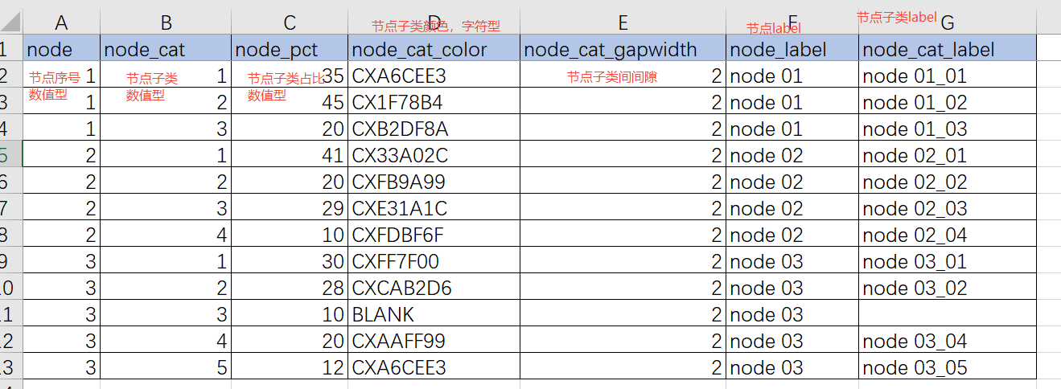

***links_data*** = *string*

指定绘制***sankeyplot*(桑基图)**用的链接links数据集（桑基图条带部分）;

默认 ：空

数据集需包含下列变量：

|  |  |  |
| --- | --- | --- |
| 变量名 | 作用描述 | 必须变量 |
| node | 当前节点序号，数值型变量 | 是 |
| node_cat | 当前节点子类编号，数值型变量 | 是 |
| next_node | 通向下一个节点的序号，数值型变量 | 是 |
| next_node_cat | 通向下一个节点的子类编号，数值型变量 | 是 |
| to_next_node_pct | 节点子类占比（分母与nodes数据中相同，百分数），数值型变量 | 是 |
| link_next_node_cat_color | 节点子类间链接条带图颜色，最好是RGB（默认与上一节点颜色相同），字符型变量 | 否 |
| transparency | 节点子类间链接条带图透明度，数值型变量 | 否 |

选填参数:

***barwidth*** = num

指定桑基图柱体的宽度(0, 1]。

默认 ：0.05

interpol = *LINEAR |* *COSINE*

指定桑基图条带的拟合方式（LINEAR线性 | COSINE用COS拟合）。

默认 ：空

ybystep = num

指定Y轴的间隔.

默认 5

node_transparency = num

指定柱体颜色透明度 (0, 1].

默认 0

graphics_options= string

指定graphics可选参数.

默认 antialiasmax=4200 discretemax=2400

xaxisopts/yaxisopts= string

指定layout overlay的X/Y轴属性，可修改的轴属性见下表.

默认 见下表

|  |  |  |
| --- | --- | --- |
| 属性参数值 | 属性描述 | 默认值 |
| OFFSETMIN | 最小刻度值前偏移量 | X轴：0.03，Y轴：0.03 |
| OFFSETMAX | 最大刻度值前偏移量 | X轴：0.03，Y轴：0.03 |
| TICKFT | 指定轴ticksvalue字体 | Arial/SimSun |
| TICKFS | 指定轴ticksvalue字体大小 | 9pt |
| TICKFW | 指定轴ticksvalue是否加粗 | bold |

属性设置语法：属性1=属性值1 …… 属性n=属性值n，设置多个属性对应值时用‘/’隔开(注意属性值中存在‘/’时应用‘%/’代替)，属性设置如：OFFSETMIN =0.01/ OFFSETMAX =0.01/ TICKFT = Arial%/SimSun

node_catlabel_opts属性设置语法：属性1=属性值1 …… 属性n=属性值n，设置多个属性对应值时用‘/’隔开(注意属性值中存在‘/’时应用‘%/’代替)，属性设置如：OFFSETMIN =0.01/ OFFSETMAX =0.01/ TICKFT = Arial%/SimSun

node_catlabel_opts = *string*

指定是否添加SEGMENTLABEL，即对应柱体块的比例值（如下图），可修改的属性见下表.

默认 见下表

|  |  |  |
| --- | --- | --- |
| 属性参数值 | 属性描述 | 默认值 |
| display | 指定是否绘制节点子类label | Y |
| ANCHOR | 各节点子类中所有子类label的锚点位置（center|left|right） | left (但是最后一个节点是right)，若需要指定每个节点中所有子类label锚点可用“#”隔开赋值，如：center#left#right |
| JUST | 各节点子类中所有子类label的对齐方式（center|left|right） | right(但是最后一个节点是left)，若需要指定每个节点中所有子类label对齐方式可用“#”隔开赋值，如：center#left#right |
| BORDER | 对应text function中BORDER参数 | FALSE |
| WIDTH | 对应text function中WIDTH参数 | 50 |
| TEXTCOLOR | 对应text function中TEXTCOLOR参数(文本颜色) | black |
| TEXTFONT | 对应text function中TEXTFONT参数(字体) | Arial%/SimSun |
| TEXTSIZE | 对应text function中TEXTSIZE参数(字体大小，数值型) | 9 |
| TEXTWEIGHT | 对应text function中TEXTWEIGHT参数(可选：bold|normal) | Bold |
| FSTYLE | 对应text function中TEXTSTYLE参数(可选：ITALIC| NORMAL) | NORMAL |

属性设置语法：属性1=属性值1 …… 属性n=属性值n，设置多个属性对应值时用‘/’隔开(注意属性值中存在‘/’时应用‘%/’代替)，属性设置如：MINPERCENT =4/ FONTSIZE =7/ FORMAT = 12.2

add_annods = string

指定外部导入的annotate dataset名称.

默认 空

plotyn = Y|N

指定是否绘制图形还是只衍生绘图相关数据及template程序.

默认 Y (直接绘制)

示例：

*%sankeyplot(nodes_data=nodes1*

*,links_data=links1*

*,barwidth=*

*,interpol=*

*,ybystep=*

*,node_transparency=*

*,graphics_options=*

*,plotyn=*

*,debug=);*